WYBRANE PROPOZYCJE PROGRAMOWE

Nat Geo People

marzec 2019 r.

Typowi pacjenci w klinice weterynaryjnej to psy i koty. Jednak inne zwierzęta również chorują i potrzebują pomocy człowieka. W marcu na kanale Nat Geo People będziemy świadkami wielu nietypowych wizyt, podczas których nieustraszeni lekarze udzialą pomocy koniom, świniom, a nawet małpom i kangurom. Zobaczymy jak doktor Buckey Bottoms na Hawajach i doktor Susan Kelleher na Florydzie spieszą na ratunek każdej potrzebującej istocie. Ich pacjenci są wyjątkowi, podobnie jak psiaki fotografowane przez bohaterów serii „Fotopsiaki”. Potrafią oni zrobić niesamowite portrety zarówno psim celebrytom, jak i kundelkowi ze schroniska, który marzy jedynie o kochającym domu.

WETERYNARZ Z HAWAJÓW: NAJCIEKAWSZE PRZYPADKI
Adventures Of Dr Buckeye Bottoms Compilations
Emisje w czwartki od 14 marca o godz. 19.00
(3x30 min)

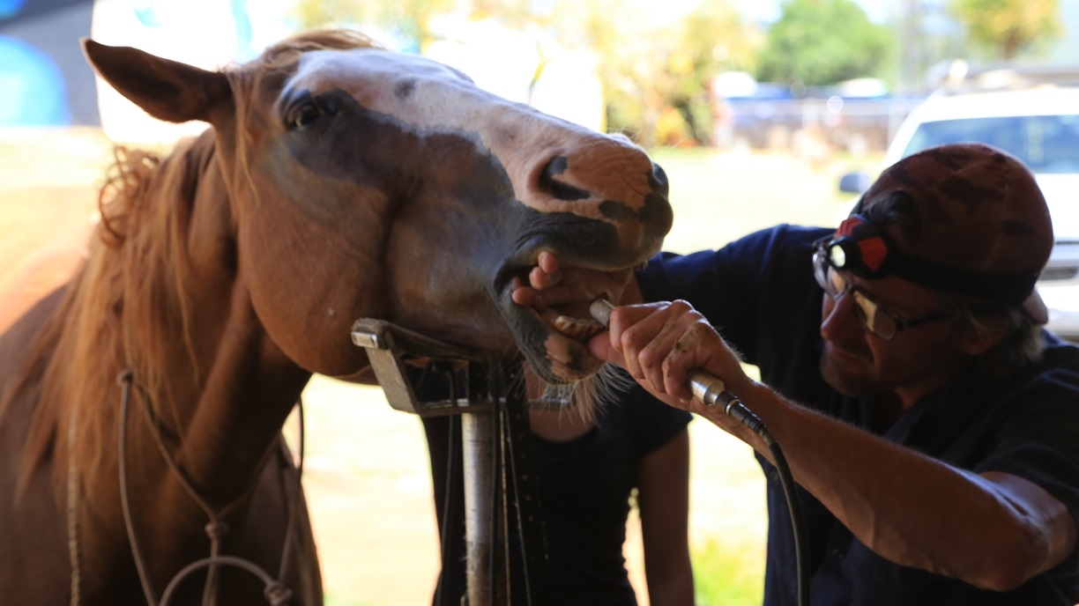
Hawajski weterynarz dr Buckeye Bottoms podróżuje wraz ze swym psim pomocnikiem Kevinem po malowniczych wyspach, ratując życie setkom chorych zwierząt. Za gabinet służy mu ciężarówka, dzięki której może dotrzeć tam, gdzie inni weterynarze się nie pojawiają i leczyć zwierzaki, którym nikt inny by nie pomógł. To ciężka i często brudna robota, ale nic nie powstrzyma doktora Bottomsa w staraniach, by każde zwierzę na Hawajach było szczęśliwe i bezpieczne. „Weterynarz z Hawajów: najciekawsze przypadki” to kompilacja najbardziej ekscytujących przypadków z pierwszej serii „Weterynarza z Hawajów”.

WETERYNARZ DO ZADAŃ SPECJALNYCH
Dr. K's Exotic Animal Er 4.5
Emisje w środy od 20 marca o godz. 20.00
(10x30 min)

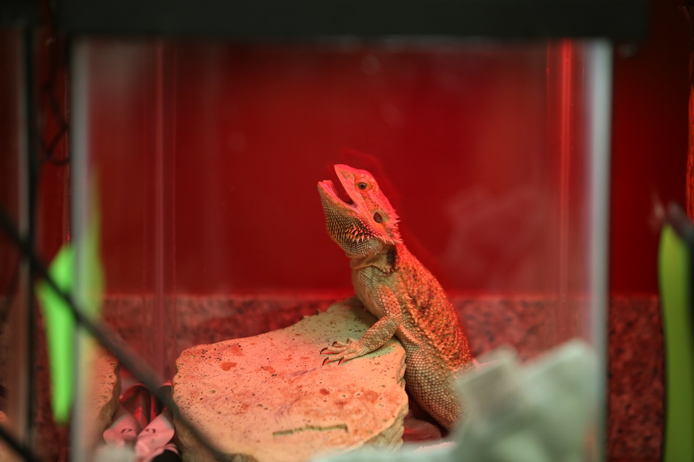

Ta klinika pełna jest naprawdę niespotykanych pacjentów. By znaleźć dla nich odpowiednią formę leczenia, potrzeba nie lada wiedzy i doświadczenia. Dr Susan Kelleher, zwana dr K., jest szefową jednej z najbardziej obleganych klinik zwerząt egzotycznych na południu Florydy. Wraz z wykwalifikowanym i w pełni oddanym personelem zajmuje się grupą trudnych do okiełznania pacjentów, począwszy od kangurów, przez małpy, ptaki, króliki, świnie, ryby i wszelkie zwierzęta, które możemy sobie wyobrazić. "Leczę każde zwierzę, opócz psów i kotów, byle tylko zmieściło się w drzwiach" – to motto Dr K.

FOTOPSIAKI
Pupparazzi
Emisje w soboty od 9 marca o godz. 18.00
(3x30 min)

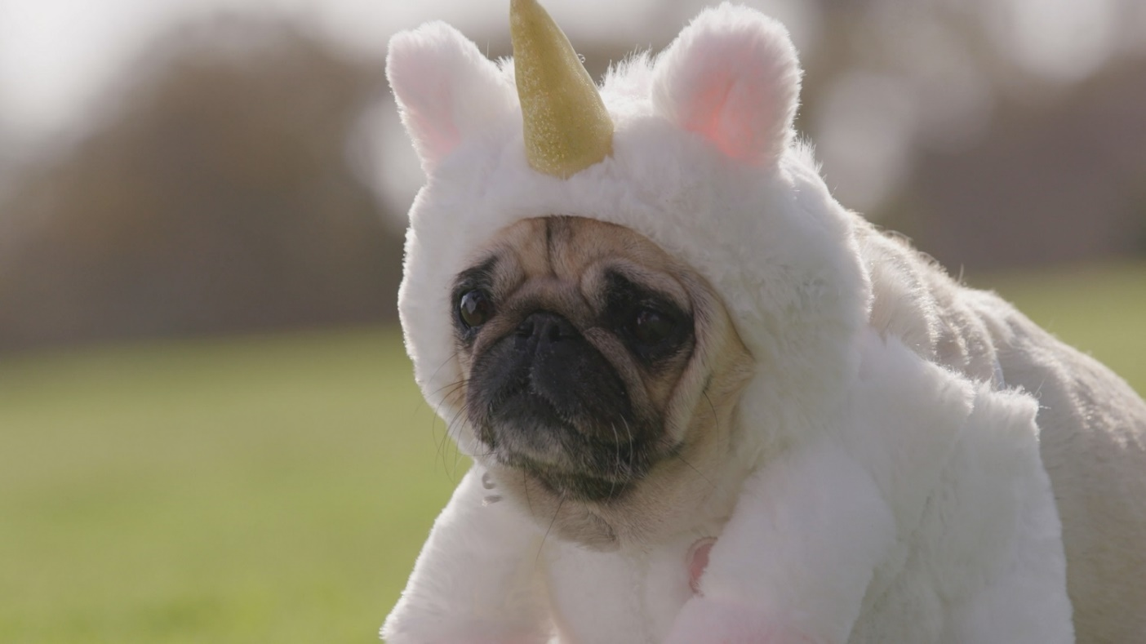

Kaylee i Sam to utalentowani fotografowie, którzy całe serce wkładają w to, by pokazać najbardziej niezwykłe psy świata. Ich codzienną pracą i główną działalnością jest fotografowanie psiaków do reklam, ale swój wolny czas para poświęca na sesje psów w schroniskach, by pomóc im znaleźć kochający dom. Gdziekolwiek pojadą, zawsze znajdują też okazję, by uwiecznić kilka szczególnie utalentowanych psów. Na liście ich modeli znajduje się m.in. Faith, czyli surfujący pitbul.

# # #

Nat Geo People to kanał telewizyjny pełen inspirujących historii, opowiadanych przez autentycznych, a przy tym niezwykłych bohaterów. Pokazuje fascynujące kultury, tradycje i niespotykane zjawiska. Zaspokaja ciekawość świata, dostarczając wiele rozrywki i wzruszeń. Jest adresowany przede wszystkim do kobiet. Można w nim zobaczyć m.in. takie serie jak „Dolce vita według Davida Rocco”, „Weterynarz z powołania” czy „Zawód: lekarz”. Na kanale jest także emitowany cykl programów „Idąc własną drogą: kobiety, które inspirują”, przedstawiających niezwykłe kobiety i ich pasję do zmieniania świata.

Kanał Nat Geo People jest dostępny m.in. dla abonentów Cyfrowego Polsatu na pozycji EPG 160 oraz nc+ - na pozycji 141 oraz UPC – na pozycji 373 i 302 i TOYA – na pozycji 342, docierając do ponad 4.5 miliona gospodarstw domowych.

Po udanym debiucie w takich krajach jak: Dania, Niemcy, Włochy czy Turcja kanał Nat Geo People stał się integralną częścią oferty programowej rodziny marek National Geographic. Jego ramówka i oprawa antenowa zaprojektowane zwłaszcza z myślą o kobiecej widowni, idealnie dopełniają ofertę programową kanałów z portfolio FOX Networks Group.

www.natgeopeople.pl

KONTAKT:

Izabella Siurdyna  PR Manager  FOX Networks Group  tel.(+48 22) 378 27 94, tel. kom. +48 697 222 296  email: izabella.siurdyna@fox.com | Beata Krowicka  NBS Communications  tel. kom. +48 511 917 929  email: bkrowicka@nbs.com.pl

